**B题**

近年来，相互作用网络受到广泛关注与研究。在相互作用网络中，除了每个网络中内部节点间存在边外，网络之间还存在相互依赖的边。如果一个节点失效，而且该点存在依赖边指向另外一个网络，这会导致依赖边所指向的节点失效，从而放大了失效节点的后果。这种效应我们通常称为级联失效，级联失效往往导致整个相互依赖系统的崩溃。例如，2003 年意大利和北美停电事故中，均存在电力-计算机网络的大面积崩溃，其原因是电力-计算机网络构成了相互作用网络[1]。

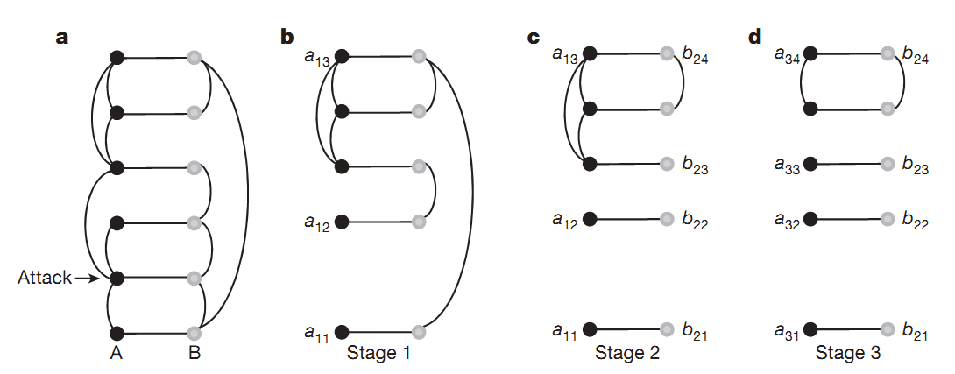

**图1 级联失效实例**

Buldyrev[1]等给出了级联失效的例子，如图1所示。图1a中网络 A中的某个顶点被攻击。级联失效过程的具体步骤如下：（1）在图1b中，删除被攻击节点的连边，从而网络A分为三个连通分支： $a_{11}$, $a_{12}$ 和 $a_{13}$；删除网络B中的依赖于被攻击的顶点和顶点连边。（2）在图1c中，删除网络B中连接着A中的不同连通分支的连边，从而网络B别分为四个分支，分别用 $b_{21}$, $b_{22}$, $b_{23}$ 和 $b_{24}$ 表示。（3）在图1d中，删除网络A中连接着B中的不同连通分支的连边，从而网络A分为四个分支： $a_{31}$, $a_{32}$, $a_{33}$ 和 $a_{34}$。

图1中，经过步骤（1）-（3）后，重复步骤（2）和（3）并不会删除新的边，从而整个网络达到一个平衡状态，级联失效过程结束。其中子图 $a_{34}$ 和子图 $b_{24}$ 构成了最大相互连通集团：子图内部任意两点相互连通，任意一点都存在依赖节点。

基于上述资料，请完成下述问题：

(1) 给定一个相互作用网络，任选一个节点，攻击该节点后，产生级联失效后产生的最大相互连通集团，用matlab编程求该最大相互连通集团的大小。请使用图1中的例子检验程序的正确性。

(2) 附件1（注意数据说明，数据必须用matlab打开）中包含了4个相互作用网络，请基于(1)中的程序，随机攻击其中一个网络中所有节点中比例为p(0<p<=1)的节点，得出最大相互连通集团的节点数与总节点数的比例r。考虑到随机性，固定p，请给出随机攻击100次后r的均值。请画出p和r的均值关系图。

(3) 建立优化模型，选择m个节点进行攻击，使得最终最大相互连通集团的节点数量g最少。基于该模型，当m为1-50时，求出附件1中4个相互作用网络的g，并画出m和g的关系图。

(4) 上述模型的求解方法效率如何？你是否有更高效的算法？比如启发式算法。

**参考文献**

[1] Buldyrev, S.V., Parshani, R., Paul, G., Stanley, H.E., Havlin, S. Catastrophic cascade of failures in interdependent networks (2010) Nature, 464 (7291), pp. 1025-1028.